ZAALHOCKEY IN VENNEWATER

Het eerste team dat traint moet vooraf de ballentas met toegangskey ophalen en het laatste team dat traint moet de ballentas met toegangskey op hetzelfde adres terugbrengen.

Zaal voorbereiden: doelen plaatsen, balken leggen, opruimen

- Start en stop op tijd met zaal voorbereiden, dit klusje duurt al snel 10 à 15 minuten.
- Met 3 volwassenen is dit het gemakkelijkste: 1 persoon trekt de kar, de andere 2 personen tillen de balken en duwen deze aan.
- Let op: jongste jeugd heeft echt hulp nodig vanwege risico op kwetsuren!

Stap 1: Doelen plaatsen

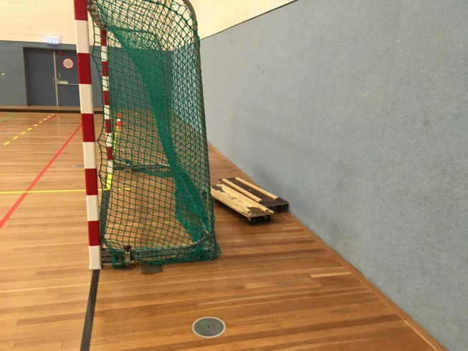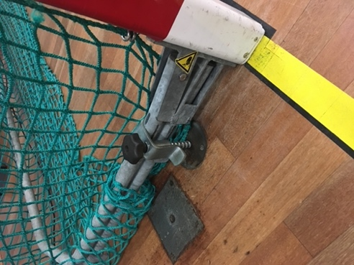

- Haal de goals uit het materialenhok VOOR je de balken legt, anders kun je er niet meer langs.
- Het hockeyveld zijn de zwarte lijnen.
- Doelpalen op de zwarte achterlijn plaatsen
- Goals met de schroefhaken vastzetten in het metalen rondje
- Karretjes ACHTER de goals plaatsen

Stap 2: Balken leggen

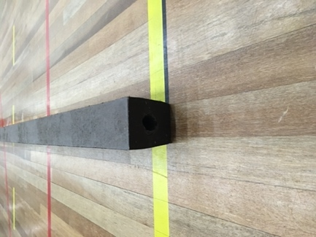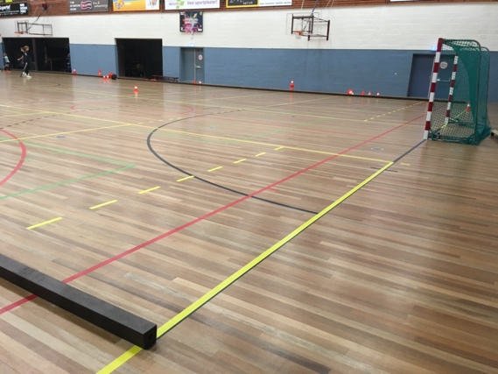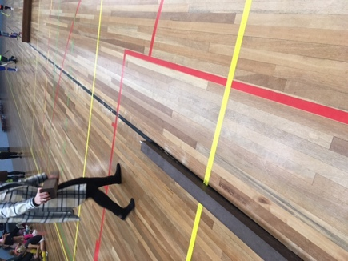

- Alle banken langs de kant van de lange muur plaatsen, aan de kant van de ingang.
- Zaalhockey maakt gebruik van de ZWARTE lijnen
- Haal de balkenkar uit het materialenhok
- De balken worden op de smalste kant gelegd (anders stuit de bal omhoog!)
- Balken liggen alleen op de zwarte zijlijnen, niet op de achterlijnen
- Balken goed in elkaar schuiven. Mocht er een balk niet goed passen, dan kun je deze op een andere balk aansluiten. Let op je handen/vingers!

Zaal opruimen
Komt er na jouw team geen ander zaalhockeyteam meer? Dan graag alles opruimen (in omgekeerde volgorde):
- leg de balken allemaal in dezelfde richting op de kar, dit maakt het balken plaatsen voor de volgende groep gemakkelijker!
- Doelen in rechter gedeelte van materialenhok terugplaatsen met de schroefhaken op de houten karretjes.
- Kar met balken in meest linker gedeelte van materialenhok plaatsen
- Liggen er nog gevonden voorwerpen van Terriërs-teams? Deze graag meenemen naar de club!

